Санкт-Петербургский политехнический университет Петра Великого (Передовая инженерная школа «Цифровой инжиниринг», Институт передовых производственных технологий) при участии Администрации Санкт-Петербурга, Союза промышленников и предпринимателей Санкт-Петербурга, Ассоциации «Технет» и индустриальных партнеров проводит 31 мая 2024 г. Четвертую национальную научно-практическую конференцию с международным участием «ЦИФРОВОЙ ИНЖИНИРИНГ: КОМПЬЮТЕРНЫЕ (СУПЕРКОМПЬЮТЕРНЫЕ) ТЕХНОЛОГИИ И ОРГАНИЗАЦИЯ НАУКОЕМКИХ ПРОИЗВОДСТВ» с опубликованием сборника тезисов докладов научной конференции.
ПОВЕСТКА КОНФЕРЕНЦИИ 2024
ЦИФРОВОЙ ИНЖИНИРИНГ, ЦИФРОВАЯ ТРАНСФОРМАЦИЯ ПРОМЫШЛЕННОСТИ, УПРАВЛЕНИЕ КАЧЕСТВОМ ПРОДУКЦИИ, СТАНДАРТИЗАЦИЯ, ОРГАНИЗАЦИЯ ПРОИЗВОДСТВА, РАЗВИТИЕ КОМПЬЮТЕРНЫХ (СУПЕРКОМПЬЮТЕРНЫХ) ТЕХНОЛОГИЙ, МАТЕМАТИЧЕСКОЕ МОДЕЛИРОВАНИЕ

ЦЕЛЬ КОНФЕРЕНЦИИ – анализ современного состояния и применения передовых цифровых и производственных технологий, системной дискуссии на актуальные темы цифровой трансформации промышленности, проведения наукоемких НИОКР в интересах высокотехнологичных предприятий, формирования межотраслевых и кросс-рыночных консорциумов, а также новых эффективных бизнес-моделей в условиях радикально меняющихся экономических и геополитических реалий, изучение особенностей влияния передовых цифровых и производственных технологий на повышение качества продукции, технологических процессов, а также исследование в области стандартизации и организации наукоемкого производства.
ЯЗЫК И ФОРМАТ ПРОВЕДЕНИЯ КОНФЕРЕНЦИИ
Язык конференции – русский. Формат участия – очно-дистанционный.
Очное участие – непосредственное участие в работе конференции.
Дистанционное – участие в формате телеконференции с представлением доклада / презентации.

В СБОРНИКЕ ТРУДОВ КОНФЕРЕНЦИИ ПУБЛИКУЮТСЯ РАБОТЫ ПО УКАЗАННЫМ НАУЧНЫМ СПЕЦИАЛЬНОСТЯМ:
1.1. Математика и механика.
1.2.2. Математическое моделирование, численные методы и комплексы программ.
2.5.1. Инженерная геометрия и компьютерная графика. Цифровая поддержка жизненного
цикла изделий.
2.5.6. Технология машиностроения.
2.5.21. Машины, агрегаты и технологические процессы.
2.5.22. Управление качеством продукции. Стандартизация. Организация производства.
УЧАСТНИКИ МЕРОПРИЯТИЙ КОНФЕРЕНЦИИ: ученые и специалисты в области цифрового инжиниринга, компьютерных (суперкомпьютерных) технологий, прикладных математики и механики, управления качеством, стандартизации, организации производства; представители профессорско-преподавательского состава профильных образовательных организаций высшего образования, сотрудники научных организаций, общественных организаций, промышленных предприятий, представители органов государственной власти, студенты, аспиранты образовательных организаций высшего образования и научных организаций.
В редакцию одномоментно направляется полный пакет документов:
- Сведения об авторах по форме 1.
- Тезисы доклада научной конференции (0,2 - 0,3 а.л. (8000 - 12000 знаков с пробелами).
- Сопроводительное письмо (сканированная копия в пдф сопроводительного письма).
- Экспертное заключение (сканированная копия в пдф экспертного заключения (предоставляется по запросу редакции).
Оригиналы запрашиваются редакцией при необходимости.

Документы могут быть представлены в редакцию по электронной почте nmt@spbstu.ru не позднее 10 мая 2024 года.
В РАМКАХ КОНФЕРЕНЦИИ БУДУТ ПРОВЕДЕНЫ ПЛЕНАРНОЕ И СЕКЦИОННЫЕ ЗАСЕДАНИЯ:
- Цифровой инжиниринг (руководитель к.т.н., профессор Боровков Алексей Иванович);
- Компьютерные (суперкомпьютерные) технологии (руководитель д.т.н., профессор Болдырев Юрий Яковлевич);
- Управление качеством продукции (руководитель к.э.н., доцент Левенцов Валерий Александрович);
- Стандартизация (руководитель д.т.н., профессор, эксперт высшей квалификационной категории системы сертификации «Военный регистр», Гасюк Дмитрий Петрович);
- Организация наукоемких производств (руководитель д.э.н., профессор Аркин Павел Александрович).
Приглашаем Вас и Ваших коллег принять участие в конференции, открытие которой состоится 31 мая 2023 года в 11:00.
Очное открытие планируется по адресу: Санкт-Петербургский политехнический университет Петра Великого: Россия, 195251, Санкт-Петербург, Политехническая ул., д. 29, лит. АФ, корпус НИК. Начало регистрация участников конференции с 10.00.
Подробная информация о формате проведения будет отражена на сайте: https://iamt.spbstu.ru/konferenciya_ppt/
Участие в Конференции и публикация тезисов докладов научной конференции в сборнике конференции бесплатное.
По вопросам участия в конференции обращаться по телефону: +7 (812) 591-65-28
e-mail: nmt@spbstu.ru
Контактное лицо: Дмитриева Светлана Геннадьевна

ОФИЦИАЛЬНЫЕ ОРГАНИЗАТОРЫ КОНФЕРЕНЦИИ
Передовая инженерная школа «Цифровой инжиниринг»
Институт передовых производственных технологий
ФГАОУ ВО «Санкт-Петербургский политехнический университет Петра Великого»

ПАРТНЕРЫ КОНФЕРЕНЦИИ
Администрация Санкт-Петербурга;
Союз промышленников и предпринимателей Санкт-Петербурга;
Ассоциация «Технет».

ПРОГРАММНЫЙ КОМИТЕТ
Председатель – Боровков Алексей Иванович – проректор по цифровой трансформации, руководитель Передовой инженерной школы «Цифровой инжиниринг» Санкт-Петербургского политехнического университета Петра Великого;
сопредседатель – Болдырев Юрий Яковлевич, д.т.н., профессор Высшей школы передовых цифровых технологий, Института передовых производственных технологий Санкт-Петербургского политехнического университета Петра Великого;
сопредседатель – Соловейчик Кирилл Александрович, д.э.н., профессор, председатель Комитета по промышленной политике, инновациям и торговле Санкт-Петербурга, заведующий базовой кафедрой Процессы управления наукоемкими производствами Института передовых производственных технологий Санкт-Петербургского политехнического университета Петра Великого.
ОРГАНИЗАЦИОННЫЙ КОМИТЕТ
Председатель – Левенцов Валерий Александрович, к.э.н., доцент, директор Института передовых производственных технологий Передовой инженерной школы «Цифровой инжиниринг» Санкт-Петербургского политехнического университета Петра Великого;
Антонова Ольга Владимировна, к.т.н., доцент, доцент Высшей школы механики и процессов управления Физико-механического института Санкт-Петербургского политехнического университета Петра Великого;
Аркин Павел Александрович, д.э.н., профессор, профессор базовой кафедры Процессы управления наукоемкими производствами Института передовых производственных технологий Санкт-Петербургского политехнического университета Петра Великого.

ПРОДВИЖЕНИЕ ПУБЛИКАЦИЙ СБОРНИКА ТРУДОВ
- сборнику будет присвоен номер ISBN, сборник будет размещен в ведущих российских библиотеках и на платформах корпоративных баз данных;
- каждому материалу сборника присваивается международный номер DOI;
- материалы сборника будут представлены в РИНЦ на платформе Elibrary.ru.

СЕРТИФИКАТЫ
Участники конференции, выступившие с докладом на конференции (очно, онлайн), получают сертификаты (в электронном виде).

ПРИ ОФОРМЛЕНИИ ТЕЗИСОВ ДОКЛАДА НАУЧНОЙ КОНФЕРЕНЦИИ РЕДАКЦИЯ ПРОСИТ ПРИДЕРЖИВАТЬСЯ СЛЕДУЮЩИХ ПРАВИЛ:

1. МАТЕРИАЛЫ ТЕЗИСОВ ДОКЛАДА НАУЧНОЙ КОНФЕРЕНЦИИ

Тезисы докладов научной конференции (за исключением пленарных докладов и материалов секции «Стандартизация») в обязательном порядке должны содержать математическую модель, использованную в исследовании, результаты расчета и их обсуждение.
Тезисы докладов научной конференции представляются в электронном виде в формате .doc/.docx на одном из двух языков - русском или английском:
• Объем: 0,2 - 0,3 а.л. (8000 - 12000 знаков с пробелами).
• Первая строка – название секции сборника (курсив, выравнивание по центру).
• Вторая строка – «Фамилия и инициалы автора/авторов» (курсив, выравнивание – по правому краю).
• Третья строка – «Название организации» (курсив, выравнивание – по правому краю).
• Четвертая строка – «Электронная почта автора» (курсив, выравнивание – по правому краю).
• Пятая строка – «Название доклада» (прописными буквами, полужирный, выравнивание – по центру).
После пропуска одной строки приводятся аннотация и список ключевых слов (не более 1000 знаков с пробелами), а также перевод на английский язык второй-пятой строк, аннотации и списка ключевых слов. После пропуска одной строки текст тезисов доклада. Текст тезисов доклада оформляется по следующими требованиями:
• Межстрочный интервал – 1.5.
• Шрифт – Times New Roman, основной - 14 пт, сноска – 10 пт.
• Поля: верхнее – 2,0 см, нижнее – 2,0 см, левое – 2,0 см, правое – 2,0 см.
• Абзацный отступ – 1,0 см.
• Выравнивание текста – по ширине.
• Рисунки, таблицы и формулы должны быть пронумерованы в соответствии со ссылками на них в тексте.
• Рисунки должны быть представлены в графическом редакторе Word.

2. СОПРОВОДИТЕЛЬНОЕ ПИСЬМО
Сопроводительное письмо предоставляется от авторов статьи и должно содержать информацию обо всех авторах статьи, а также подписывается всеми авторами.
В редакцию письмо может быть предоставлено в двух видах:
- сканированного оригинала сопроводительного письма, подписанного всеми авторами;
- либо от каждого автора статьи предоставляется сканированный оригинал подписанного письма (фото допускается).
Сопроводительное письмо обязательно должно содержать следующий текст:
Настоящим письмом гарантируем, что опубликование Тезисов доклада научной конференции «НАЗВАНИЕ», ФИО авторов не нарушает ничьих авторских прав.
Автор (авторы) передает на неограниченный срок учредителю издания неисключительные права на использование Тезисов доклада научной конференции путем размещения полнотекстовых сетевых версий на сайте в информационно-коммуникационной сети «Интернет».
Автор (авторы) несет ответственность за неправомерное использование в Тезисах доклада научной конференции объектов интеллектуальной собственности, объектов авторского права в полном объеме в соответствии с действующим законодательством России.
Автор (авторы) подтверждает, что направляемые Тезисы доклада научной конференции нигде ранее не была опубликована, не направлялась и не будет направляться для опубликования в другие научные издания.
Автор (авторы) гарантирует, что материалы направляемых процедура ретракции не содержат информацию, составляющую государственную, коммерческую или иную охраняемую законодательством России тайну, и несет самостоятельную ответственность за содержание подобной информации в статье.

3. ЭКСПЕРТНОЕ ЗАКЛЮЧЕНИЕ
Экспертное заключение оформляется в организации на базе которой проведено исследование, содержит информацию о том, что работа автора(ов) может быть опубликована в открытой печати и не содержит сведений, составляющих государственную тайну. Экспертное заключение утверждается руководителем организации или его заместителем в установленном законом порядке, подпись заверяется печатью организации. Для участников конференции – граждан зарубежных стран, не входящих в перечень иностранных государств и территорий, совершающих недружественные действия в отношении Российской Федерации, российских юридических и физических лиц в соответствии с Распоряжением Правительства Российской Федерации от 05.03.2022 N 430-р «Об утверждении перечня иностранных государств и территорий, совершающих недружественные действия в отношении Российской Федерации, российских юридических и физических лиц» (ред. от 29.10.2022), экспертное заключение не требуется. Лица, имеющие гражданство стран, входящих в перечень иностранных государств и территорий, совершающих недружественные действия в отношении Российской Федерации, российских юридических и физических лиц в соответствии с Распоряжением Правительства Российской Федерации от 05.03.2022 N 430-р «Об утверждении перечня иностранных государств и территорий, совершающих недружественные действия в отношении Российской Федерации, российских юридических и физических лиц» (ред. от 29.10.2022), в конференции принимать участие не могут.

ПРИЛОЖЕНИЕ 1
ОБРАЗЕЦ ОФОРМЛЕНИЯ

Колесов Н.М.¹, Леонова О.В.²
Санкт-Петербургский политехнический университет Петра Великого
^{1,2} nikw999@rambler.ru
КОМПЬЮТЕРНОЕ МОДЕЛИРОВАНИЕ В ПРОМЫШЛЕННОСТИ: УСТРАНЕНИЕ НЕИСПРАВНОСТЕЙ И ОПТИМИЗАЦИЯ НАУКОЕМКОГО ПРОИЗВОДСТВА

Аннотация: в докладе рассмотрено применение компьютерного моделирования в наукоемком производстве для решения и устранения проблем на производственных участках. В работе показаны виды расчетов, выполняемых с помощью CAE и CAD, а также комплексы, используемые для компьютерного моделирования, включая ANSYS и другие. Описаны преимущества компьютерного моделирования и его роль в оптимизации наукоемкого производства.
Ключевые слова: наукоемкое производство, компьютерное моделирование, промышленность, оптимизация.

Kolesov N.M.¹, Leonova O.V.²
Peter the Great St.Petersburg Polytechnic University
^{1,2} nikw999@rambler.ru
COMPUTER MODELING IN INDUSTRY: TROUBLESHOOTING AND OPTIMIZATION OF HIGH-TECH PRODUCTION

Abstract: the report examines the use of computer modeling in high-tech production to solve and eliminate problems at production sites. The paper shows the types of calculations performed using CAE and CAD, as well as complexes used for computer modeling, including ANSYS and others. The advantages of computer modeling and its role in optimizing knowledge-intensive production are described.
Key words: high-tech production, computer modeling, industry, optimization.

Введение.
Наукоемкое производство в промышленности сегодня сталкивается с множеством сложностей и вызовов, требующих инновационных подходов для их решения. Одним из таких подходов является компьютерное моделирование, которое позволяет проводить различные расчеты и симуляции для анализа и оптимизации производственных процессов. В данной статье мы рассмотрим, какие виды расчетов выполняются при помощи компьютерного моделирования, комплексы программного обеспечения, основные плюсы и результаты использования компьютерного моделирования.
Основная часть.
Национальный стандарт Российской Федерации ГОСТ Р 57412–2017 «Компьютерные модели в процессах разработки, производства и эксплуатации изделий. Общие положения» устанавливает следующее определение термину “компьютерное моделирование”: моделирование, выполненное с использованием компьютерной модели изделия. Компьютерное моделирование изделия выполняют с целью получения данных, необходимых для принятия решений в процессах разработки, проектирования, производства, сопровождения эксплуатации и других задач в ходе жизненного цикла изделия. Компьютерные модели изделий и связанных с изделиями процессов используют на всех стадиях жизненного цикла изделий. Применение компьютерного моделирования дает возможность использовать модели, которые охватывают все существенные черты физического процесса в части изменения параметров [2].
Иными словами, компьютерное моделирование — это процесс создания виртуальных моделей систем, устройств, объектов и процессов, позволяющих анализировать их функциональные характеристики и поведение. В наукоемком производстве в промышленности компьютерное моделирование применяется для решения широкого спектра задач, от проектирования новых продуктов до оптимизации производственных процессов.
Одним из видов компьютерного моделирования является система автоматизированного проектирования (Computer-aided design, CAD). Системы CAD, такие как: AutoCAD, SolidWorks, CATIA предоставляют широкий набор инструментов для создания и анализа трехмерных моделей, что позволяет проектировщикам и инженерам эффективно работать над разработкой новых продуктов [3].
Еще одним важным видом компьютерного моделирования является компьютерное аналитическое моделирование (Computer-aided engineering, CAE), которое используется для анализа механических, электрических, термодинамических и других характеристик систем и объектов. Примерами таких комплексов являются: ANSYS, Abaqus, COSMOS и другие. С их помощью можно проводить различные расчеты, например, определение деформаций, напряжений, скоростей, температур и др. Данные программные комплексы обладают широким спектром функциональности и позволяют инженерам и проектировщикам проводить сложные анализы и оптимизировать производственные процессы [1].
С помощью компьютерного моделирования в промышленности решается ряд важных задач. Во-первых, проведение виртуальных испытаний позволяют существенно экономить время и ресурсы. Возможность проводить расчеты и симуляции в виртуальном пространстве позволяет существенно сократить время, которое ранее требовалось на проведение физических экспериментов или прототипирование. Это также уменьшает затраты на материалы и оборудование, что повышает эффективность производства и способствует более эффективному использованию ресурсов [5].
Во-вторых, компьютерное моделирование повышает точность и надежность производственной цепи. Благодаря возможности учесть все факторы, влияющие на процесс или систему, компьютерные модели и симуляции позволяют более точно предсказывать их поведение. Это помогает выявлять потенциальные проблемы и ошибки на ранних стадиях разработки, что ведет к созданию более надежных и эффективных продуктов [4].
В-третьих, компьютерное моделирование предоставляет возможность анализировать и сравнивать различные сценарии и варианты изменения параметров процесса или системы. Это помогает определить оптимальные решения, предотвратить возможные проблемы в реальной эксплуатации и выбрать наилучший подход к производству [6]. Виртуальное пространство позволяет провести анализ нагрузок, тепловых режимов, динамики работы и других параметров, чтобы выявить точные причины поломок и предложить соответствующие улучшения [4].
Передача нагрузки в зубчатом соединении происходит в результате соприкосновения боковых профилей зубьев, в следствии чего внешняя поверхность зубьев испытывает контактное давление, переходящее во внутреннее объемное напряжение основного тела зуба. В связи с этим работоспособность зацепления целесообразно оценивать по контактной и объемной прочности зубьев.
Допустимая контактная прочность оценивается по формуле:
𝜎ℎ = 𝜎𝑙𝑖𝑚 × 𝑍𝑁 × 𝑍𝑅 × 𝑍𝑣/𝑆ℎ, где:
• 𝜎𝑙𝑖𝑚 - предел контактной выносливости, определяемый по справочным таблицам.
• 𝜎𝑙𝑖𝑚=1050 МПа, для легированных азотируемых сталей, с твердостью 52…62 HRC.
• 𝑍𝑁 - коэффициент долговечности.
• 𝑍𝑁=1,8 для поверхностно упрочненных материалов.
• 𝑍𝑅 - коэффициент шероховатости.
• 𝑍𝑅=0,95 для поверхностей средней шероховатости.
• 𝑍𝑣- коэффициент учитывающей влияние окружной скорости.
• 𝑍𝑣=1 для шлицевого соединения.
• 𝑆ℎ − коэффициент запаса.
• 𝑆ℎ=1,2 для шлицевого соединения.
𝜎ℎ = 1050 × 0,95 × 1,8 × 1/1,2 = 1496 Мпа
Допустимая объемная прочность оценивается по формуле:
[𝜎в] = 𝜎в/𝑆, где:
• 𝜎в – предел прочности на растяжение.
• 𝜎в=1050 МПа, при твердости 32...36 HRC для стали 38 ХНМЮА.
• S – коэффициент запаса.
• S = 2,6.
[𝜎в] = 1050/2,6 = 404 Мпа.
Для оценки прочностных свойств используются нагрузки в виде расчетного крутящего момента. На рисунках 1 и 2 представлена созданная CAD модель и расчетная модель изделия c учетом зеркальной и циклической симметрии и нагрузкой в виде крутящего момента.
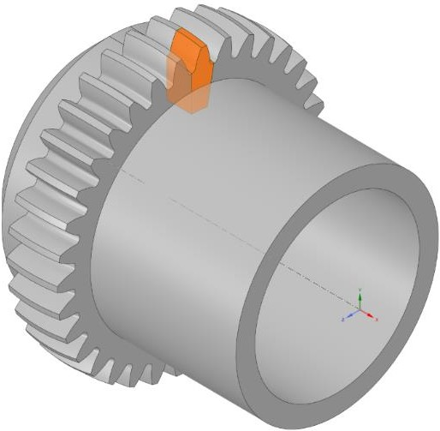
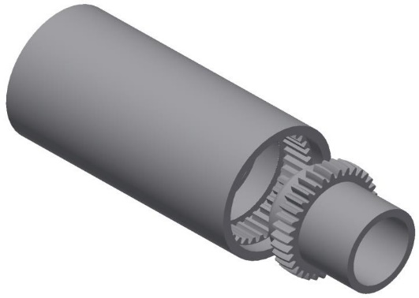
M = 85 000 Н*м
Рисунок 1 - CAD модель и выделение ½ зуба и учёт циклической симметрии для расчёта

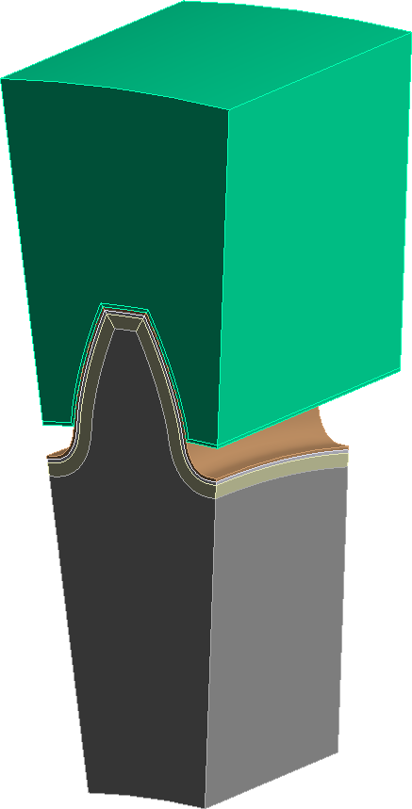

Рисунок 2 - Расчетная ½ модель зуба с учётом циклической симметрии

В рамках моделирования были рассмотрены несколько расчётных случаев (табл. 1), в каждый из которых вносились изменения и проводилась последующая оценка напряжённого состояния зуба втулки.
Таблица 1 - Варианты исполнения исходной конструкции изделия
Номер варианта исполнения | Описание варианта исполнения
Вариант 1 | Исходный вариант – модуль 6, число зубьев 34, азотируемый слой 0,6 мм, твердость слоя 60…62 HRC.
Вариант 2 | Вариант с более тонким азотируемым слоем – модуль 6, число зубьев 34, азотируемый слой 0,3 мм, твердость слоя 60…62 HRC.

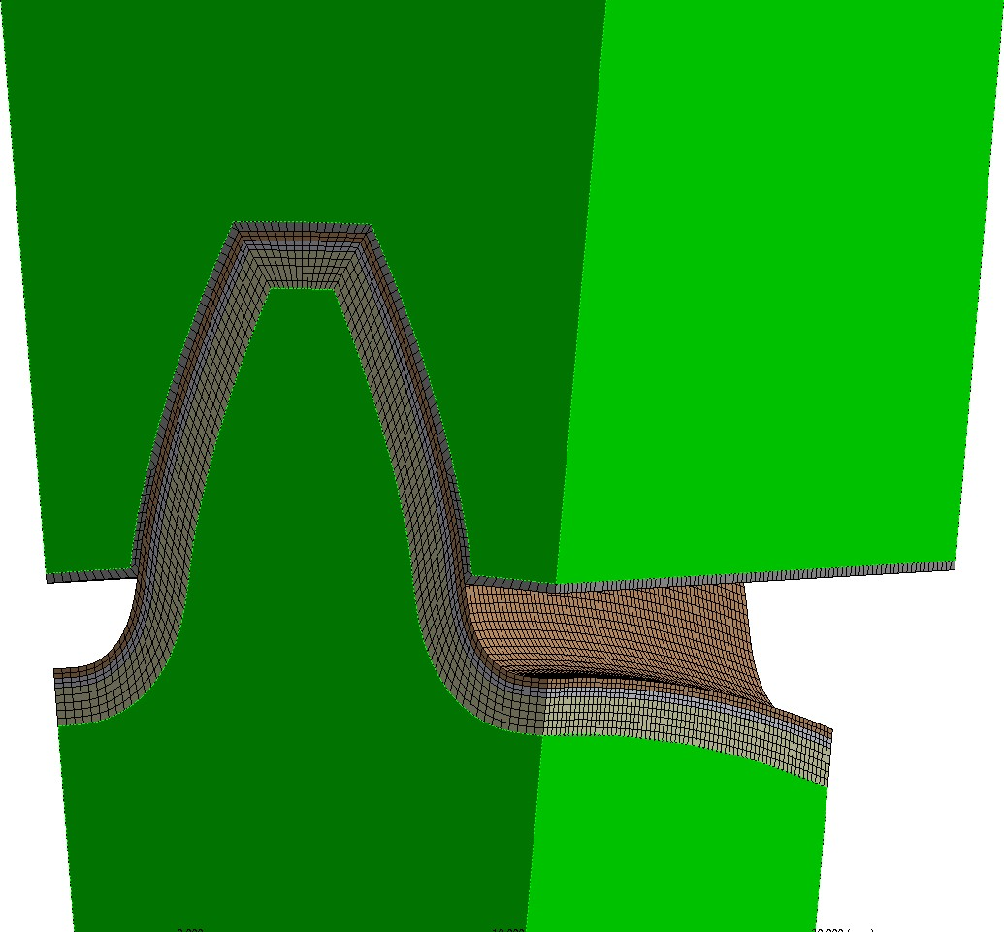
Вариант 1: исходный вариант шлицевого зубчатого соединения.

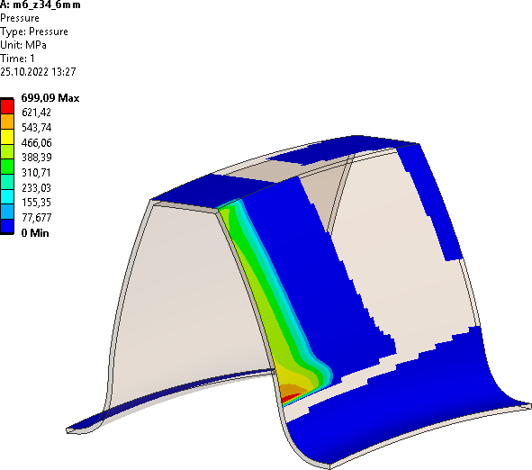
Рисунок 3 - CAE – модель
Рисунок 4 - Контактное напряжение при зацеплении (699 МПа)

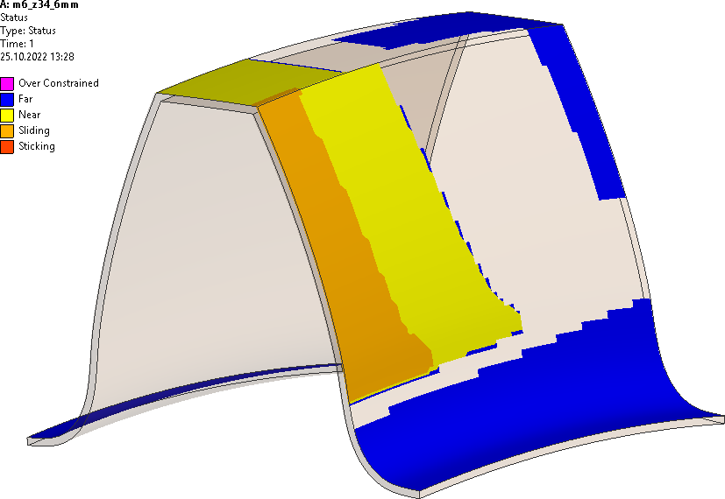
Рисунок 5 - Статус контакта

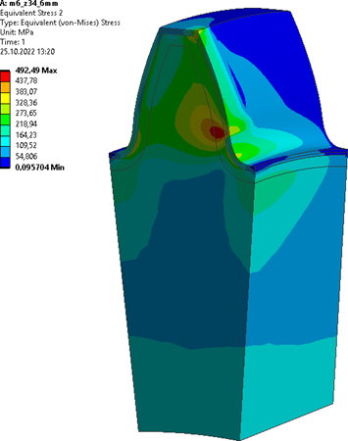
Рисунок 6 - Общее напряжение в зубе (492 МПа)

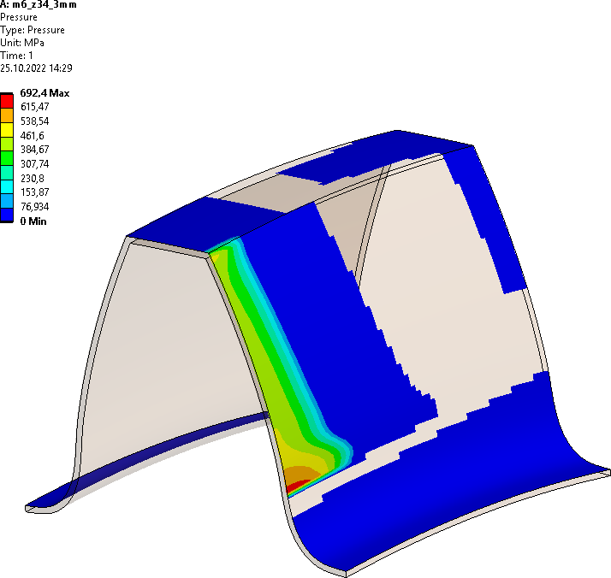
Вариант 2: с более тонким азотируемым слоем – модуль 6, число зубьев - 34, азотируемый слой - 0,3 мм, твердость слоя - 60…62 HRC.
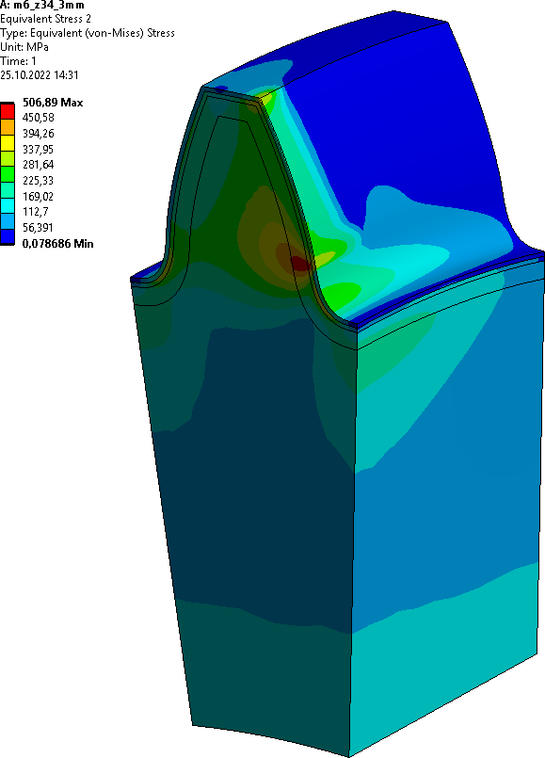
Рисунок 7 - Контактное напряжение при зацеплении (692 МПа)
Рисунок 8 - Общее напряжение в зубе (507 Мпа)

В табл. 3 занесены результаты проведенных исследований.
Таблица 3 - Результаты исследований
Номер варианта  исполнения | Максимальные расчетные объемные напряжения в зубе (МПа) | Допускаемые объемные напряжения в зубе (МПа) | Максимальные расчетные контактные напряжения (МПа) | Допускаемые контактные напряжения (МПа)
Вариант 1 | 492,49 | 404 | 699,09 | 1496
Вариант 2 | 506,89 | 404 | 692,4 | 1496

С учетом представленных входных данных, и невозможности учета всех факторов, возникающих при эксплуатации зубчатого соединения шпинделя, теоретическая часть может быть рассмотрена только как качественный показатель оценки прочности зубчатого зацепления.
Рассмотренные варианты проходят по критерию контактной прочности, но не проходят по критерию объемной прочности, что приводит к разрушению (сколу) зубьев. В конечном итоге, было предложено произвести объемную закалку до 42-46 HRC, что обеспечило повышение:
− предела прочности до 𝜎в=1350 Мпа;
− допускаемых объемных напряжений до [𝜎в] = 1350/2,6 = 519 Мпа.
Соответственно, согласно выполненным расчетам в системе численного анализа ANSYS критерий прочности будет выполняться. Таким образом, с помощью проведения расчетных исследований в виртуальном пространстве инженеры способны выдавать рекомендации по доработке конструкции изделий для устранения возникающих неисправностей и оптимизации.
Заключение
Компьютерное моделирование играет важную роль в промышленности, позволяя решать проблемы, оптимизировать производственные процессы, находить причины поломок оборудования, предотвращать их возникновение и повышать качество продукции.
Преимущества компьютерного моделирования, такие как экономия времени и ресурсов, повышение точности и надежности, а также возможность изучения различных сценариев делают его неотъемлемой частью современного наукоемкого производства [7. 8]. Практическое применение компьютерного моделирования позволяет инженерам и проектировщикам проводить детальный анализ систем, устройств и процессов, а также проводить оптимизацию оборудования для достижения наилучших результатов.
Список использованных источников
- Мансурова, А. Р. Применение программного комплекса ANSYS в компьютерном моделировании. — Текст: непосредственный // Молодой ученый. — 2018. — № 39 (225). — С. 31-33. — URL: https://moluch.ru/archive/225/52800/ (дата обращения: 20.04.2023).
- Компьютерные модели в процессах разработки, производства и эксплуатации изделий. Общие положения: Национальный стандарт Российской Федерации ГОСТ Р 57412–2017. - М.: Стандартинформ, 2018.
- САПР в машиностроении: смена поставщика [Электронный ресурс]. Режим доступа: https://habr.com/ru/companies/roi4cio/articles/518656/ (дата обращения: 17.04.2023).
- Jones, R. L. (2019). CAD and CAE Computer-Aided Design and Engineering: Applications and Opportunities. John Wiley & Sons.
- Kim, Y. S., & Cho, Y. H. (2020). Application of Computer-Aided Engineering (CAE) in Manufacturing Industry. International Journal of Precision Engineering and Manufacturing-Green Technology, 7(1), 163-174.
- Smith, J. A. (2018). Computer Modeling and Simulation in Engineering. CRC Press.
- Соловейчик К.А., Микитась А.В., Аркин П.А. Методологические подходы к определению терминологии в области наукоёмкого производства // Известия Санкт-Петербургского государственного экономического университета. №5 (125). 2020. с. 9-18.
- Соловейчик К.А., Салкуцан С.В., Аркин П.А. Процессы управления наукоемкими производствами в машиностроении. СПб: ПОЛИТЕХ-ПРЕСС, 2018. – 438 с.

